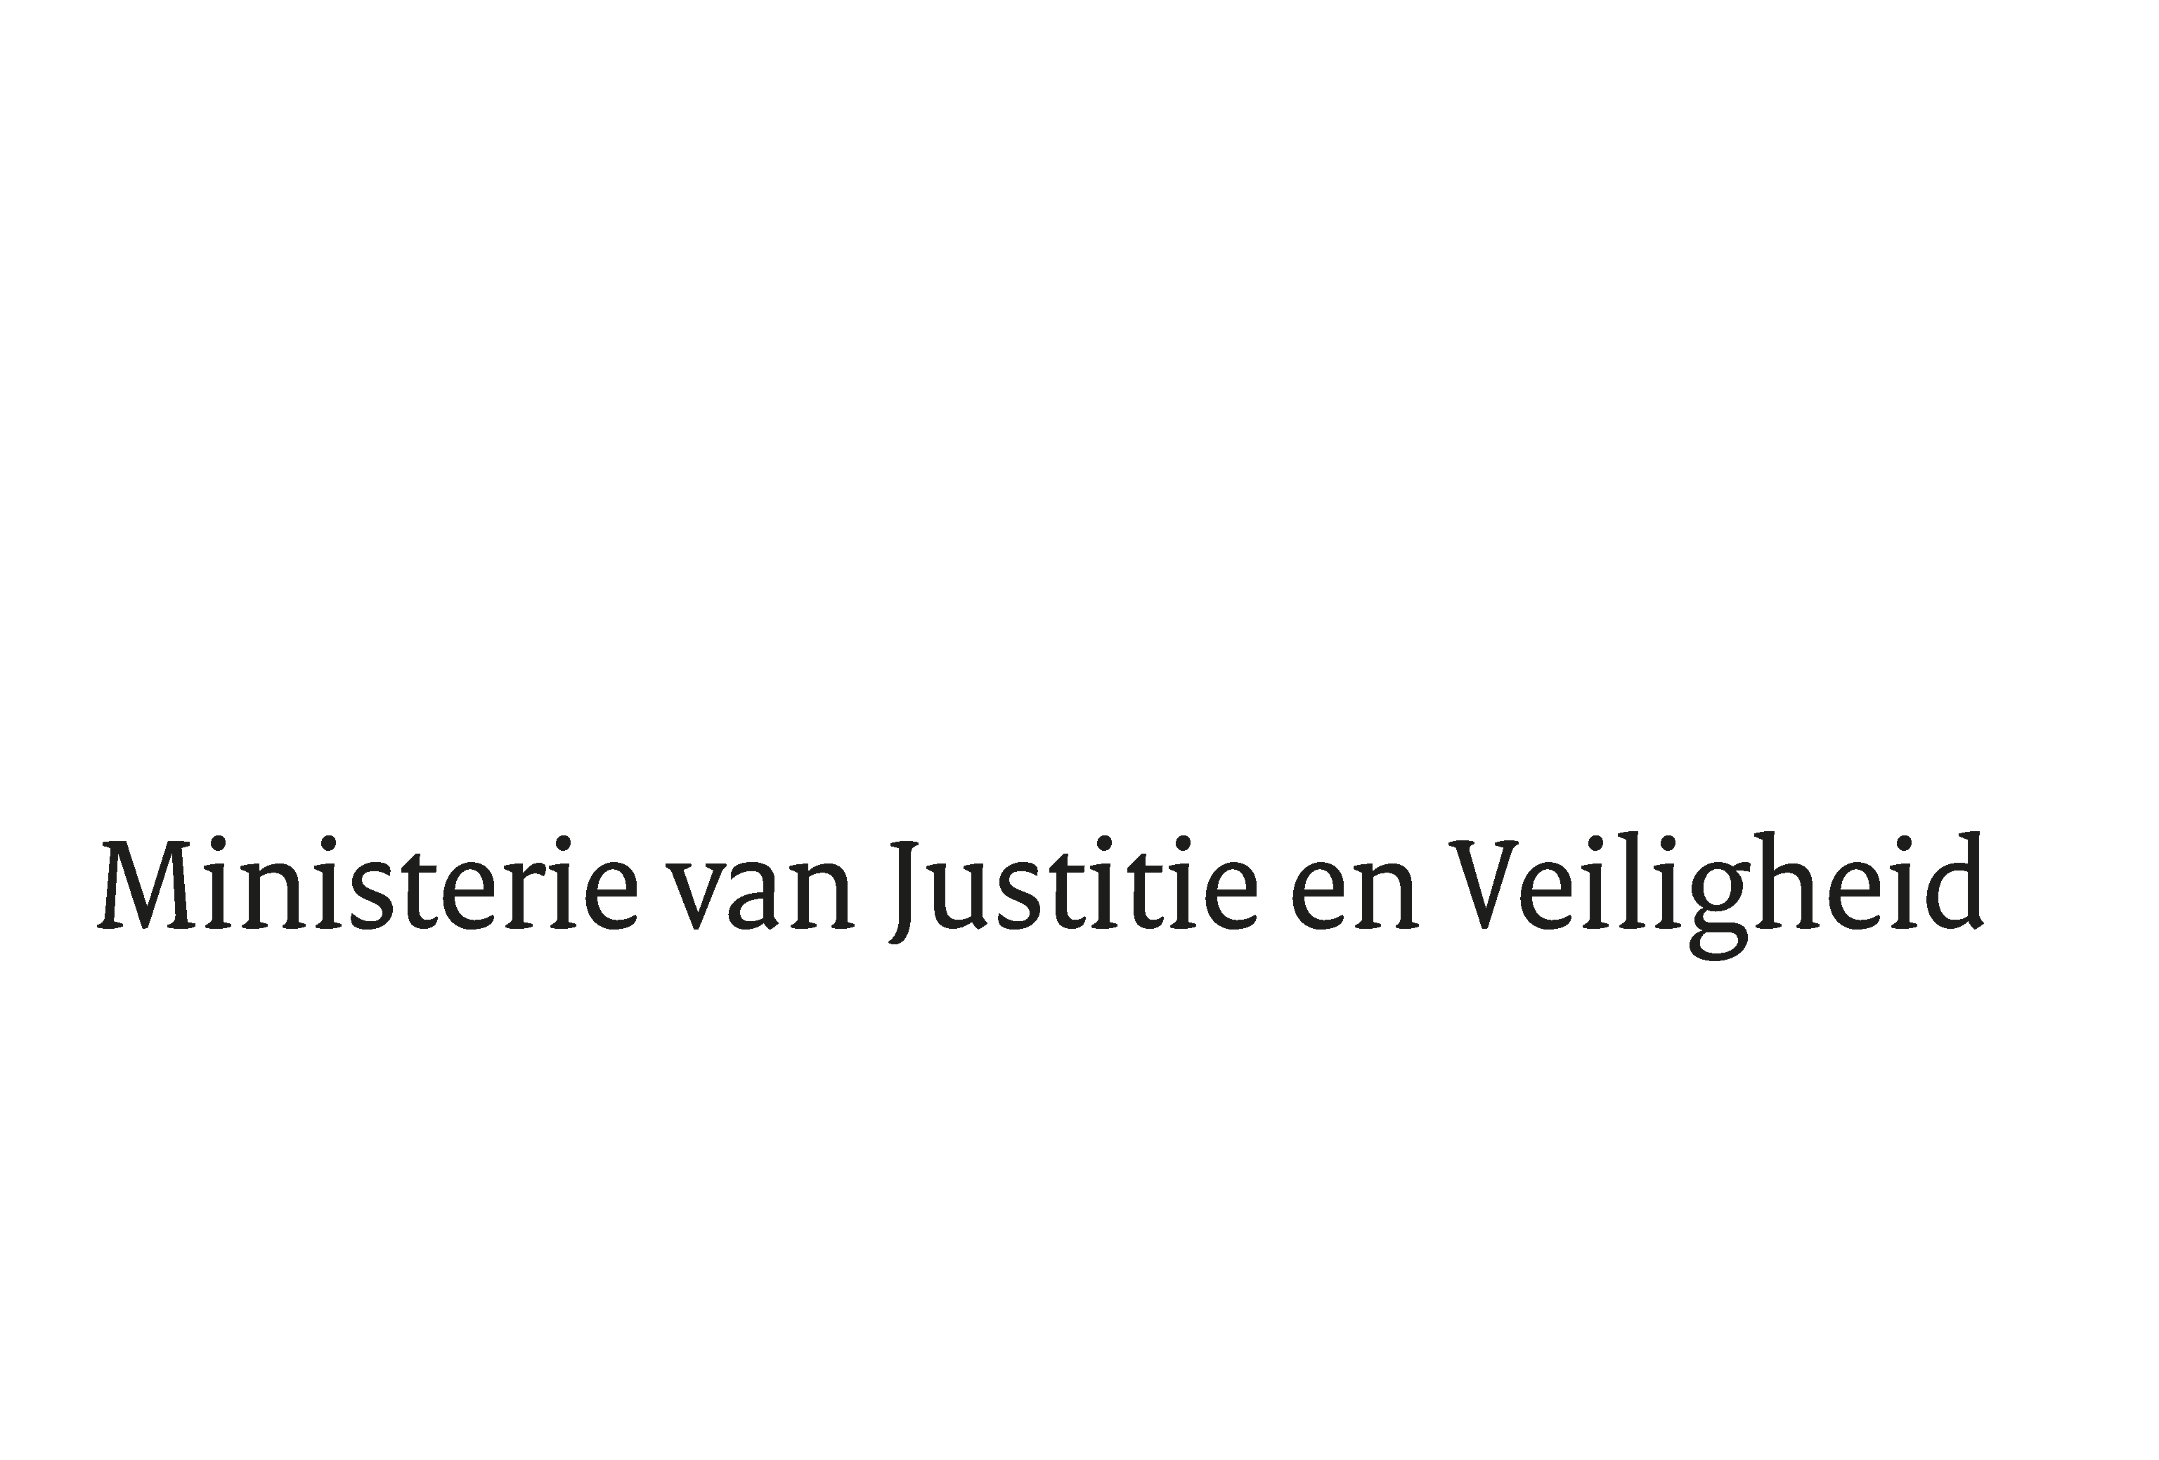

> Retouradres Postbus 20301 2500 EH Den Haag
Aan de Voorzitter van de Tweede Kamer
der Staten-Generaal
Postbus 20018
2500 EA DEN HAAG

Datum | 20 mei 2020
Onderwerp | Wijziging van het Wetboek van Strafvordering en enkele andere wetten in verband met het doorvoeren van enkele noodzakelijke reparaties en andere kleine wijzigingen (Spoedreparatiewet herziening tenuitvoerlegging strafrechtelijke beslissingen)  35436
Directie Wetgeving en Juridische Zaken

Turfmarkt 147
2511 DP Den Haag
Postbus 20301
2500 EH Den Haag
www.rijksoverheid.nl/jenv

T 070 370 79 11
F 070 370 75 16

Ons kenmerk
2914000

Bij beantwoording de datum en ons kenmerk vermelden. Wilt u slechts één zaak in uw brief behandelen.

Hierbij bied ik u, de nota naar aanleiding van het verslag inzake het bovenvermelde voorstel alsmede een nota van wijziging aan.

De Minister voor Rechtsbescherming,

Sander Dekker

